臺南市 105學年度第2學期國民教育輔導團
自然與生活科技領域 到校諮詢服務記錄
服務分區 | 第 區 | 服務地點 | 仁德區依仁國小
服務日期 | 106年5月31日(週三)  13:30~16:30 | 與會對象/  參加人數 | 如簽到單
紀錄人 | 李麗菁 | 輔導團  召集人 | 曾文欽校長
服務主題 | 副召集校長開場勉勵  輔導員進行今天觀課內容說明  參與教師利用自行錄製的影片進行相互觀課及議課  分享的教師  歸南：燃燒現象的探討（蔡靜宜）  大潭：動物的觀察（陳靜曄）  仁德：水溶液的性質（高子謙）  議課  歸南：燃燒現象的探討（蔡靜宜）  自訂觀課重點：學生的實驗操作流程是否順暢(點火的工作指定專人負責，教師陪同行間巡視。)  他人回饋：  - 教師進行示範實驗後再讓學生操作，實驗流程會比較順暢，但會缺乏探究與討論的樂趣。  - 老師進行示範實驗操作時，可以利用實物投影機播放，以免後面的學生無法進行觀察。  - 有組別操作失敗，學生有說出實驗的結果，但教師沒有進行澄清，建議教師要在教學中充分注意學生的操作結果。  - 教師有在示範前針對學生該注意的重點進行說明，並懇切地叮嚀學生特別注意，且有進行實驗組及對照組的示範，這點很好。  - 老師有指定學生進行點火的工作，可以減少會發生的問題，這點也很好。  - 建議觀課者(影片錄製的老師)不要干擾到教學，在觀課的過程中，應該把空間都歸還給師生。  - 可以考慮讓學生利用蠟燭引火到各組進行實驗，教師可以充分掌握到各組在實驗上的安全。  大潭：動物的觀察（陳靜曄）  自訂觀課重點：請與會夥伴針對教學提出建議  他人回饋：  - 教師引導語明確，透過拋問讓學生產生概念上的撞擊或衝突，再善用黏土等素材，引導學生思考動物的身體結構，使其具體呈現。黏土可以反覆使用，適合這個主題的探討。  - 除了黏土，也可以利用碎紙機裡的紙進行操作。  - 建議可以利用不同顏色的黏土讓學生進行操作，幫助釐清學生的基本概念。例如：頭、胸、腹分別用不同顏色的黏土。(教學者：曾經讓學生利用圖畫紙去畫，但學生會畫卡通版的，與現實有差異。)  - 也可以讓學生利用角色扮演的方式，去演出動物的結構。  - 教師可以發下黏土，讓學生討論要呈現的動物是什麼，然後做出其身體的一部分，供各組進行猜題，提高活動的樂趣。還可以有層次的依序組裝動物的各個部位，提供進一步的線索，讓猜題活動更有層次。  仁德：水溶液的性質（高子謙）  自訂觀課重點：教學流程是否順暢，老師是否有環顧到所有的學生。  他人回饋：  - 教師有層次的進行主題的呈現，並針對上次授課的內容進行回顧，為學生搭起學習的鷹架。針對實驗操作的重點，教師會再次強調，以提醒學生注意。  - 針對實驗操作的細節(不能用自來水調製紫色高麗菜汁)，教師除說明外，亦透過實驗證明，給予學生最直接的印象，避免迷思概念的發生。  - 資訊科技融入教學不一定適合用在自然科學的實驗中，對於授課教師善用板書進行探討與歸納，加強學生的概念是很好的。  - 若能呈現自然科教學的課室經營，供與會夥伴進行觀摩，會更好。  - 教學者回饋：有針對各組的學生進行編號，然後由各組不同的號碼到前面領取器材，以維持課堂的秩序。  - 教學者咬字清楚，且提問方式學生能夠明確的聚焦，很好。
活動照片1 | 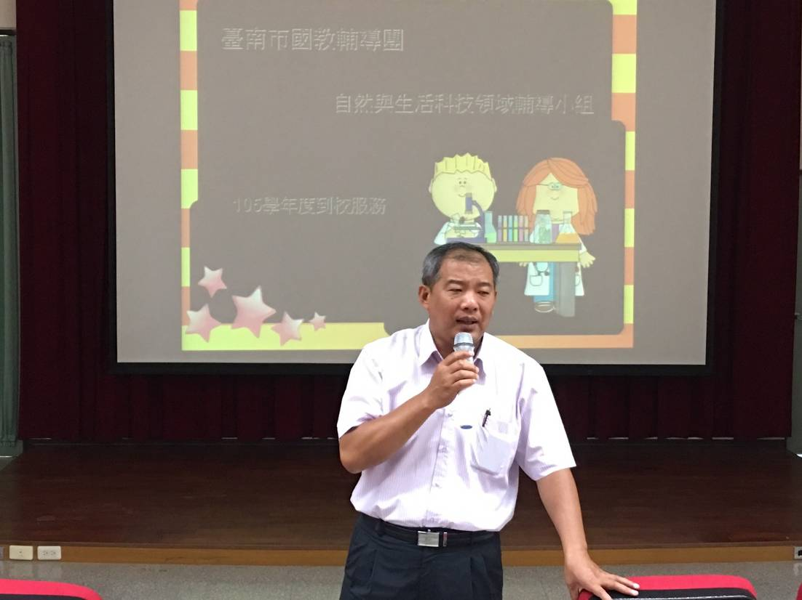  輔導團校長勉勵
活動照片2 | 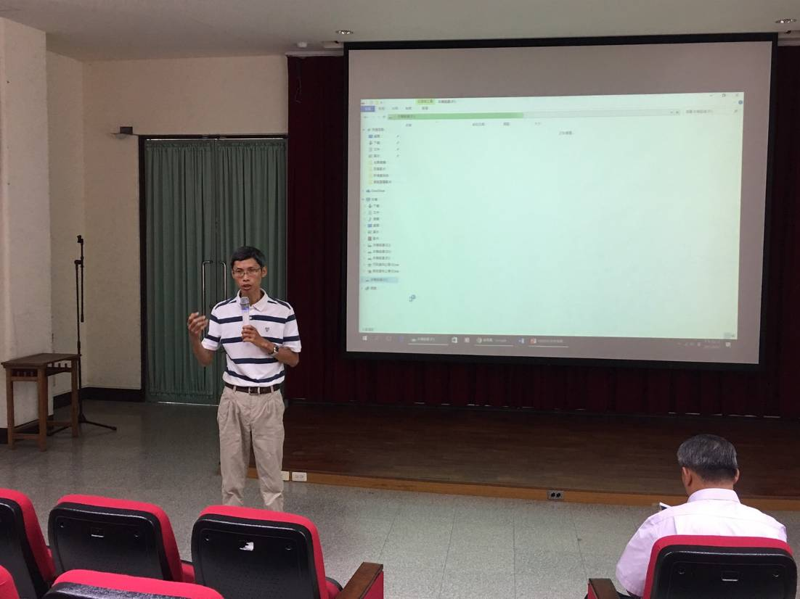  輔導員進行觀課內容說明
活動照片3 | 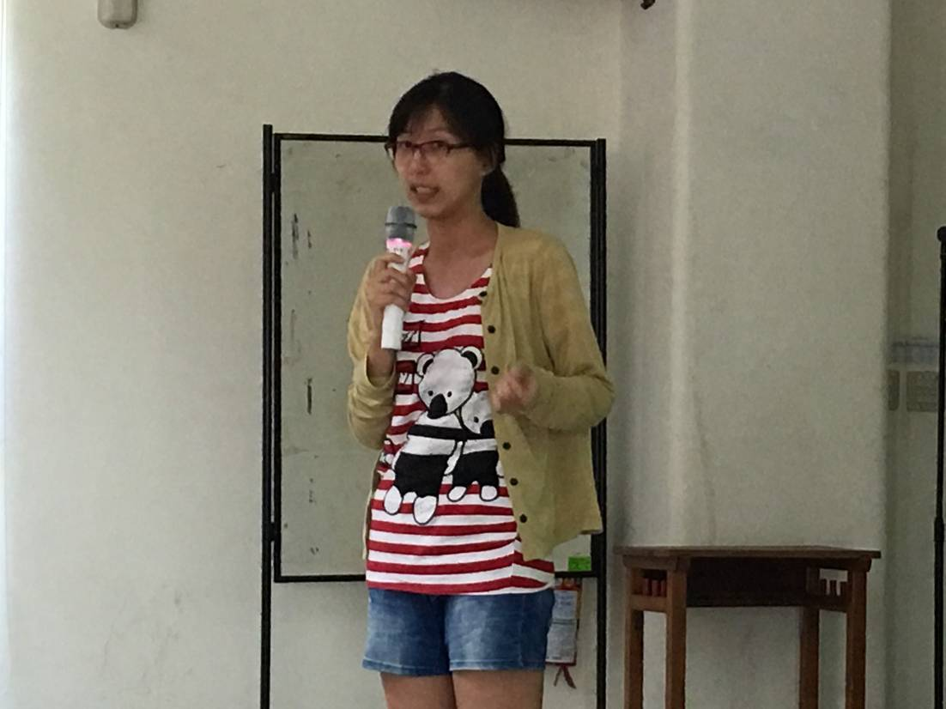  與會夥伴說明觀課重點
活動照片4 | 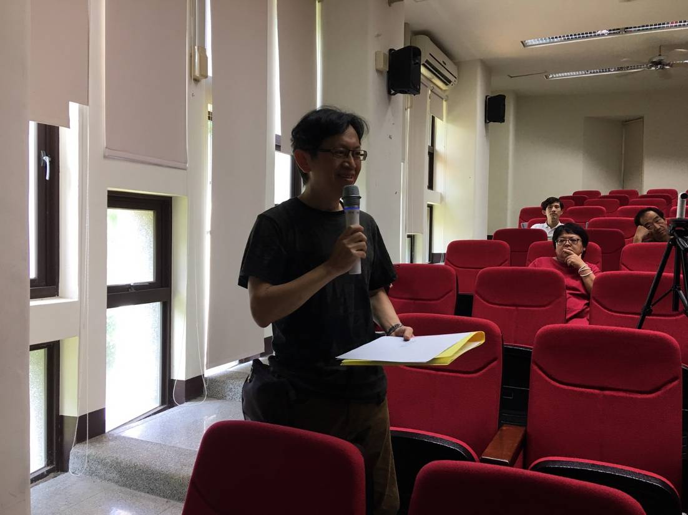  輔導員進行分享與回饋
活動照片5 | 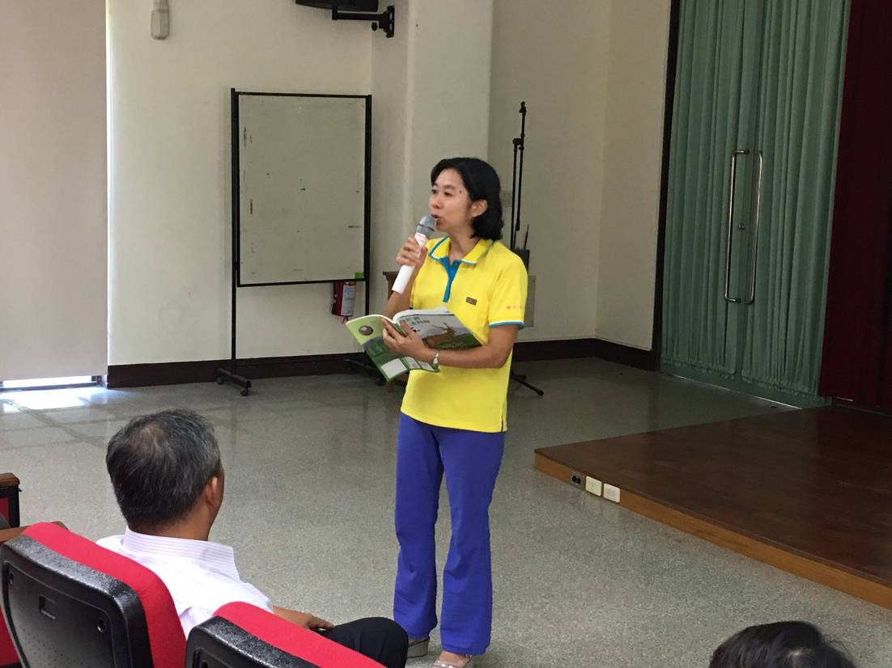  與會夥伴針對教學單元進行觀課、議課說明
活動照片6 | 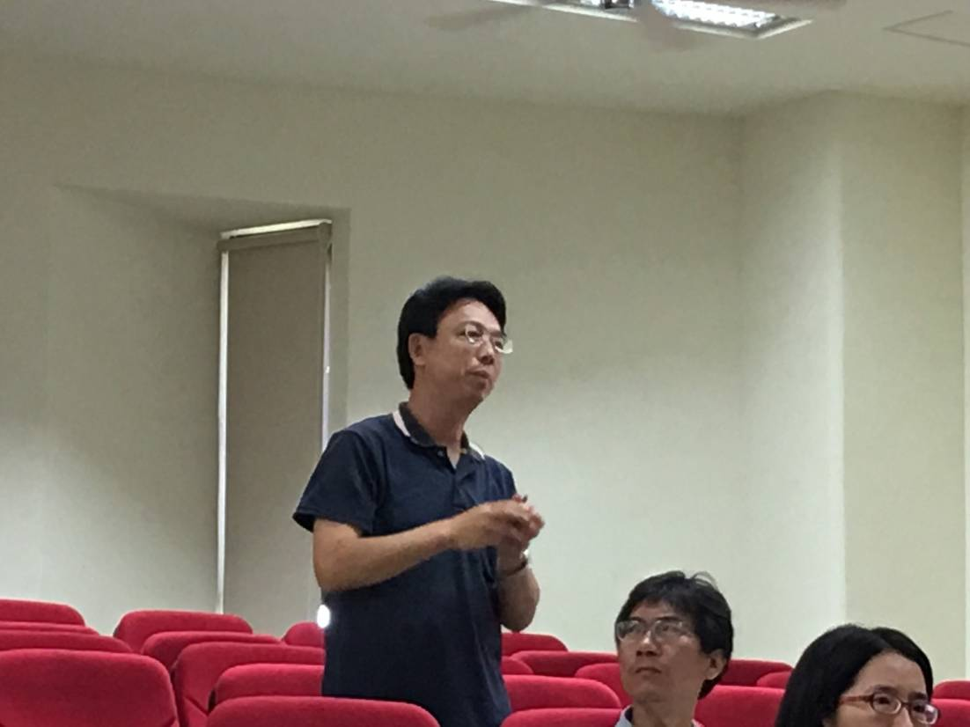與會夥伴認真參與討論
活動照片7 | 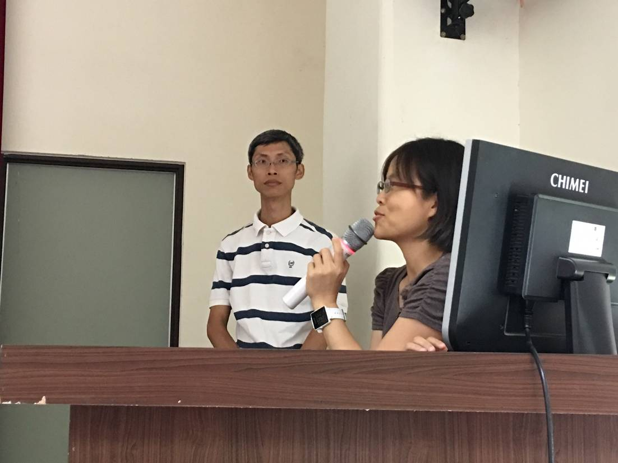  與會夥伴說明觀課重點
活動照片8 | 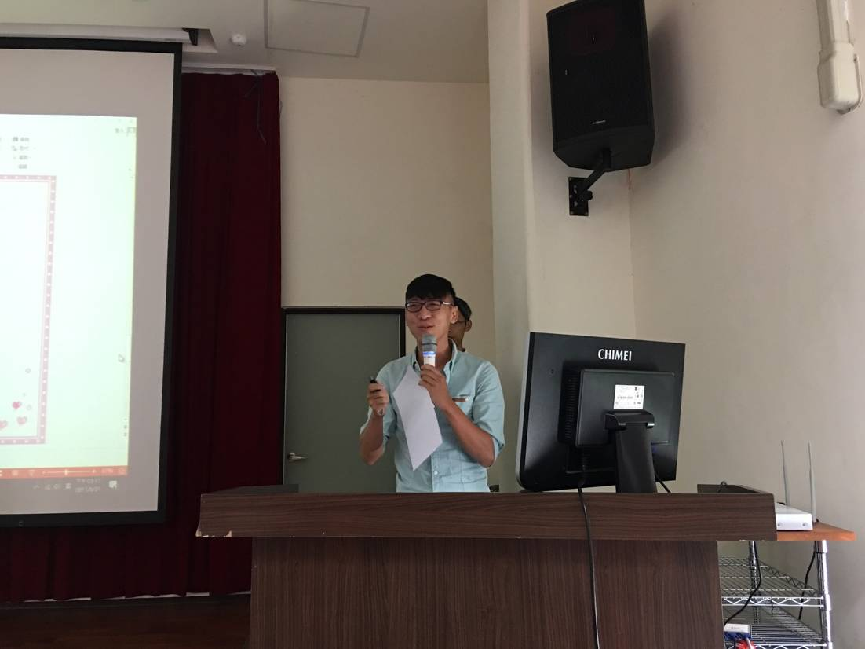  與會夥伴說明觀課重點
活動照片9 | 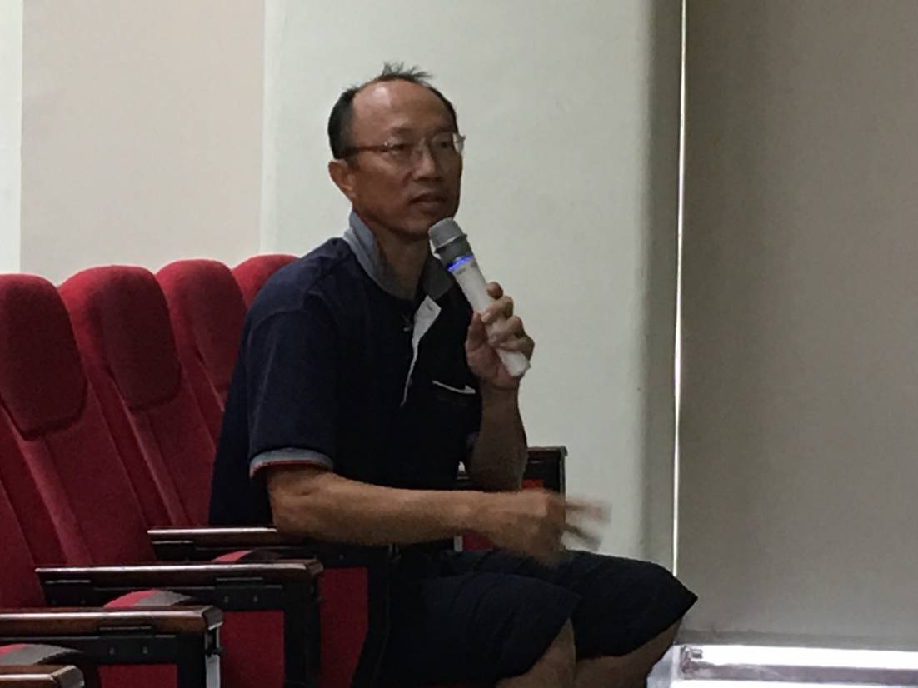  與會夥伴給予回饋

